AKDENİZ İHRACATÇI BİRLİKLERİ
GENEL SEKRETERLİĞİ

YAŞ MEYVE SEBZE
İHRACATÇILARI BİRLİĞİ
DEĞERLENDİRME RAPORU

TÜRKİYE GENELİ
( 2011 / 2012 OCAK AYI DÖNEMİ)

ADRES : Adres: Limonluk Mah. 36. Cadde No: 4 33120 Yenişehir / MERSİN
TEL : 0 ( 324 ) 325 37 37 FAX : 0 ( 324 ) 325 41 42
WEB : www.akib.org.tr e – posta : akib@akib.org.tr

HAZIRLAYAN : TARIM ŞUBESİ

Rapor Tarihi : 01.02.2012

Yaş Meyve Sebze ve Narenciye’de 2012 yılı Ocak ayında bir önceki yılın aynı ayına göre miktarda % - 11, değerde % -22 ’lik azalış meydana gelmiştir. Gruplar içerisinde; Narenciye miktarda % -19, değerde ise % -27’lİk azalış göstermiş ve 2012 yılı Ocak ayında 128.745.388 $’lik değerle ilk sırada yer almıştır.

2011 - 2012 (OCAK AYI) TÜRKİYE GENELİ
YAŞ MEYVE SEBZE VE NARENCİYE İHRACAT KAYIT RAKAMLARI
MADDE | 01.01.2011/31.01.2011 |  | 01.01.2012/31.01.2012 |  | ARTIŞ AZALIŞ (%) |  | 2012 PAYI (%)
MADDE | MİKTAR (KG) | DEĞER ($) | MİKTAR (KG) | DEĞER ($) | MİKTAR  (KG) | DEĞER  ($) | MİKTAR  (KG) | DEĞER  ($)
NARENCİYE | 236.307.768 | 176.353.856 | 190.913.326 | 128.745.388 | -19 | -27 | 64 | 67
TAZE SEBZE | 81.305.221 | 58.616.625 | 88.904.029 | 52.667.704 | 9 | -10 | 30 | 27
TAZE MEYVE | 16.571.358 | 12.989.986 | 17.329.811 | 11.658.295 | 5 | -10 | 6 | 6
GENEL TOPLAM | 334.184.348 | 247.960.467 | 297.147.166 | 193.071.388 | -11 | -22 | 100 | 100
NOT: Gruplar, 2012 yılı fob($) değerlerine göre sıralanmıştır.

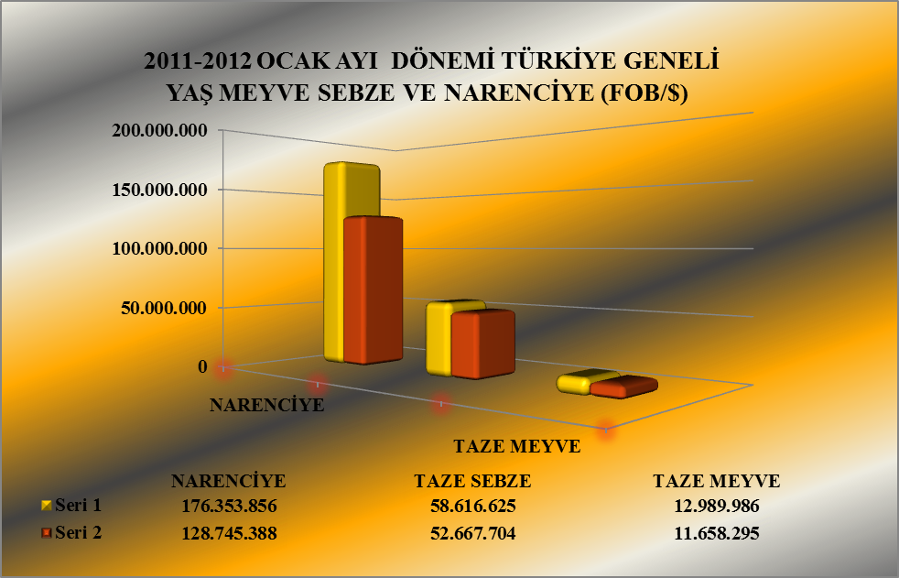
Seri 1 : 2010 ARALIK
Seri 2 : 2011 ARALIK

2011 – 2012 (OCAK AYI) TÜRKİYE GENELİ
YAŞ MEYVE SEBZE VE NARENCİYE'DE İHRACAT YAPILAN İLK 20 ÜLKE
 | ÜLKE | 01.01.2011/31.01.2011 |  | 01.01.2012/31.01.2012 |  | ARTIŞ AZALIŞ (%) |  | 2012 PAYI (%)
 | ÜLKE | MİKTAR (KG) | DEĞER ($) | MİKTAR (KG) | DEĞER ($) | MİKTAR  (KG) | DEĞER  ($) | MİKTAR  (KG) | DEĞER  ($)
1 | IRAK | 63.319.777 | 43.379.074 | 102.913.406 | 58.241.932 | 63 | 34 | 35 | 30
2 | RUSYA FEDERASYONU | 96.522.537 | 75.246.990 | 74.280.892 | 51.647.563 | -23 | -31 | 25 | 27
3 | UKRAYNA | 31.150.113 | 22.643.266 | 23.719.888 | 15.584.832 | -24 | -31 | 8 | 8
4 | ALMANYA | 12.106.524 | 13.134.952 | 9.661.202 | 10.444.991 | -20 | -20 | 3 | 5
5 | ROMANYA | 21.003.857 | 14.434.570 | 12.233.422 | 7.805.735 | -42 | -46 | 4 | 4
6 | SUUDİ ARABİSTAN | 19.419.025 | 16.115.327 | 12.182.999 | 7.796.992 | -37 | -52 | 4 | 4
7 | BULGARİSTAN | 14.369.953 | 9.995.257 | 10.310.577 | 6.573.646 | -28 | -34 | 3 | 3
8 | HOLLANDA | 4.519.082 | 4.270.102 | 3.014.139 | 3.075.426 | -33 | -28 | 1 | 2
9 | AZERBAYCAN-NAHÇİVAN | 7.085.409 | 2.532.015 | 5.678.083 | 2.975.508 | -20 | 18 | 2 | 2
10 | MOLDAVYA | 3.526.776 | 2.316.197 | 3.834.894 | 2.620.104 | 9 | 13 | 1 | 1
11 | POLONYA | 3.903.108 | 3.107.989 | 3.167.748 | 2.447.260 | -19 | -21 | 1 | 1
12 | BİRLEŞİK KRALLIK | 1.903.199 | 1.942.149 | 1.831.419 | 1.936.301 | -4 | 0 | 1 | 1
13 | GÜRCİSTAN | 8.870.927 | 3.104.685 | 5.588.706 | 1.865.518 | -37 | -40 | 2 | 1
14 | ÇEK CUMHURİYETİ | 2.810.528 | 2.253.671 | 2.465.708 | 1.864.640 | -12 | -17 | 1 | 1
15 | SIRBİSTAN | 3.386.799 | 2.092.944 | 2.767.358 | 1.649.358 | -18 | -21 | 1 | 1
16 | BEYAZ RUSYA | 2.013.822 | 1.886.857 | 1.110.863 | 871.833 | -45 | -54 | 0 | 0
17 | AVUSTURYA | 963.042 | 1.002.344 | 670.195 | 847.962 | -30 | -15 | 0 | 0
18 | YUNANİSTAN | 950.117 | 903.207 | 1.186.651 | 835.886 | 25 | -7 | 0 | 0
19 | MACARİSTAN | 1.168.301 | 889.901 | 1.144.033 | 825.674 | -2 | -7 | 0 | 0
20 | FRANSA | 782.076 | 770.908 | 809.150 | 798.944 | 3 | 4 | 0 | 0
NOT: Ülkeler, 2012 yılı fob($) değerlerine göre sıralanmıştır.

2011 – 2012 (OCAK AYI) TÜRKİYE GENELİ
YAŞ MEYVE SEBZE VE NARENCİYE'DE İHRACAT YAPILAN İLK 20 MADDE
 | MADDE | 01.01.2011/31.01.2011 |  | 01.01.2012/31.01.2012 |  | ARTIŞ AZALIŞ (%) |  | 2012 PAYI (%)
 | MADDE | MİKTAR (KG) | DEĞER ($) | MİKTAR (KG) | DEĞER ($) | MİKTAR  (KG) | DEĞER  ($) | MİKTAR  (KG) | DEĞER  ($)
1 | MANDARİN | 94.872.315 | 70.465.174 | 77.782.003 | 54.012.138 | -18 | -23 | 26 | 28
2 | PORTAKAL | 64.734.697 | 47.842.169 | 49.982.317 | 33.926.154 | -23 | -29 | 17 | 18
3 | DOMATES | 32.560.212 | 31.372.393 | 39.736.892 | 32.201.691 | 22 | 3 | 13 | 17
4 | LİMON | 51.730.296 | 40.146.074 | 45.868.520 | 30.091.274 | -11 | -25 | 15 | 16
5 | GREYFURT | 24.962.531 | 17.879.738 | 17.280.473 | 10.715.621 | -31 | -40 | 6 | 6
6 | NAR | 7.914.724 | 7.571.194 | 11.011.477 | 7.155.661 | 39 | -5 | 4 | 4
7 | BİBER | 5.809.544 | 6.698.502 | 5.840.107 | 6.807.055 | 1 | 2 | 2 | 4
8 | HIYAR,KORNİŞON | 12.848.939 | 9.653.029 | 7.943.710 | 6.346.872 | -38 | -34 | 3 | 3
9 | KABAK | 2.690.582 | 2.537.488 | 2.258.087 | 1.759.883 | -16 | -31 | 1 | 1
10 | AYVA | 1.998.831 | 1.666.311 | 2.083.238 | 1.644.606 | 4 | -1 | 1 | 1
11 | SOĞAN,ŞALOT | 3.369.540 | 745.776 | 15.125.200 | 1.298.524 | 349 | 74 | 5 | 1
12 | PATATES | 13.614.787 | 2.684.826 | 11.605.418 | 1.168.870 | -15 | -56 | 4 | 1
13 | ELMA | 5.754.805 | 2.528.762 | 2.355.707 | 935.404 | -59 | -63 | 1 | 0
14 | KESTANE | 368.640 | 625.907 | 457.896 | 803.971 | 24 | 28 | 0 | 0
15 | PATLICAN | 782.705 | 843.224 | 552.037 | 730.680 | -29 | -13 | 0 | 0
16 | ÜZÜM | 95.573 | 76.764 | 957.060 | 602.482 | 901 | 685 | 0 | 0
17 | PIRASA | 1.927.521 | 1.149.708 | 909.056 | 526.288 | -53 | -54 | 0 | 0
18 | HAVUÇ,TURP | 5.355.499 | 991.384 | 3.007.025 | 501.707 | -44 | -49 | 1 | 0
19 | MAYDONOZ | 968.825 | 665.314 | 826.111 | 378.584 | -15 | -43 | 0 | 0
20 | DİĞER SEBZELER | 368.700 | 323.229 | 364.953 | 300.760 | -1 | -7 | 0 | 0
NOT: Maddeler, 2012 yılı fob($) değerlerine göre sıralanmıştır.

2012 yılı Ocak ayında Yaş Meyve’de Türkiye geneli en fazla ihracatı yapılan ürün değerde 7.155.661 $ ve miktarda 11.011.477 kg. ile Nar olmuştur. Bunu sırasıyla ve Ayva ve Elma izlemiştir.

2011 – 2012 (OCAK AYI) TÜRKİYE GENELİ
YAŞ MEYVE 'DE İHRACAT YAPILAN İLK10 MADDE
 | MADDE | 01.01.2011/31.01.2011 |  | 01.01.2012/31.01.2012 |  | ARTIŞ AZALIŞ (%) |  | 2012 PAYI (%)
 | MADDE | MİKTAR (KG) | DEĞER ($) | MİKTAR (KG) | DEĞER ($) | MİKTAR  (KG) | DEĞER  ($) | MİKTAR  (KG) | DEĞER  ($)
1 | NAR | 7.914.724 | 7.571.194 | 11.011.477 | 7.155.661 | 39 | -5 | 64 | 61
2 | AYVA | 1.998.831 | 1.666.311 | 2.083.238 | 1.644.606 | 4 | -1 | 12 | 14
3 | ELMA | 5.754.805 | 2.528.762 | 2.355.707 | 935.404 | -59 | -63 | 14 | 8
4 | KESTANE | 368.640 | 625.907 | 457.896 | 803.971 | 24 | 28 | 3 | 7
5 | ÜZÜM | 95.573 | 76.764 | 957.060 | 602.482 | 901 | 685 | 6 | 5
6 | HURMA | 151.743 | 233.796 | 166.594 | 275.934 | 10 | 18 | 1 | 2
7 | ARMUT | 90.693 | 55.463 | 156.099 | 121.732 | 72 | 119 | 1 | 1
8 | ERİK | 86.370 | 130.550 | 80.717 | 44.658 | 0 | 0 | 0 | 0
9 | KAYISI |  |  | 6.075 | 26.227 | 100 | 100 | 0 | 0
10 | ÇİLEK | 89.687 | 74.882 | 23.354 | 23.759 | -74 | -68 | 0 | 0
NOT: Maddeler,2012 yılı fob($) değerlerine göre sıralanmıştır.

2011 – 2012 (OCAK AYI) TÜRKİYE GENELİ
YAŞ MEYVE 'DE İHRACAT YAPILAN İLK 20 ÜLKE
 | ÜLKE | 01.01.2011/31.01.2011 |  | 01.01.2012/31.01.2012 |  | ARTIŞ AZALIŞ (%) |  | 2012 PAYI (%)
 | ÜLKE | MİKTAR (KG) | DEĞER ($) | MİKTAR (KG) | DEĞER ($) | MİKTAR  (KG) | DEĞER  ($) | MİKTAR  (KG) | DEĞER  ($)
1 | IRAK | 5.436.893 | 2.319.949 | 5.045.794 | 2.175.702 | -7 | -6 | 29 | 19
2 | RUSYA FEDERASYONU | 2.147.211 | 2.354.265 | 3.749.320 | 2.128.609 | 75 | -10 | 22 | 18
3 | ALMANYA | 1.146.056 | 1.691.666 | 1.129.713 | 1.427.791 | -1 | -16 | 7 | 12
4 | UKRAYNA | 1.008.721 | 646.808 | 1.479.702 | 863.962 | 47 | 34 | 9 | 7
5 | BULGARİSTAN | 946.844 | 695.478 | 805.477 | 563.146 | -15 | -19 | 5 | 5
6 | LÜBNAN | 235.730 | 325.303 | 331.278 | 468.279 | 41 | 44 | 2 | 4
7 | BİRLEŞİK KRALLIK | 310.456 | 501.672 | 313.957 | 420.398 | 1 | -16 | 2 | 4
8 | HOLLANDA | 253.223 | 332.929 | 242.752 | 275.888 | -4 | -17 | 1 | 2
9 | ROMANYA | 577.001 | 333.714 | 512.030 | 231.828 | -11 | -31 | 3 | 2
10 | İSVEÇ | 124.318 | 166.977 | 179.504 | 198.187 | 44 | 19 | 1 | 2
11 | AZERBAYCAN-NAHÇİVAN | 598.133 | 352.031 | 250.535 | 193.584 | -58 | -45 | 1 | 2
12 | POLONYA | 119.424 | 154.215 | 179.910 | 188.374 | 51 | 22 | 1 | 2
13 | SUUDİ ARABİSTAN | 200.337 | 109.442 | 460.472 | 184.253 | 130 | 68 | 3 | 2
14 | FRANSA | 97.870 | 148.785 | 130.873 | 182.444 | 34 | 23 | 1 | 2
15 | KKTC | 305.992 | 236.079 | 240.344 | 174.852 | -21 | -26 | 1 | 1
16 | İTALYA | 17.928 | 30.912 | 91.500 | 166.005 | 410 | 437 | 1 | 1
17 | MOLDAVYA | 218.220 | 188.484 | 199.192 | 159.777 | -9 | -15 | 1 | 1
18 | AVUSTURYA | 90.979 | 125.240 | 112.186 | 148.543 | 23 | 19 | 1 | 1
19 | ÜRDÜN | 132.221 | 58.211 | 277.630 | 138.159 | 110 | 137 | 2 | 1
20 | MISIR | 43.980 | 13.194 | 252.250 | 135.075 | 474 | 924 | 1 | 1
NOT: Ülkeler, 2012 yılı fob($) değerlerine göre sıralanmıştır.

2012 yılı Ocak ayında Yaş Sebze’de Türkiye geneli en fazla ihracatı yapılan ürün değerde 32.201.61 $, miktarda 39.736.892 kg. ile Domates olmuştur. Bunu sırasıyla, Biber, Hıyar-Kornişon ve Kabak izlemiştir.

2011 – 2012 (OCAK AYI) TÜRKİYE GENELİ
YAŞ SEBZE 'DE İHRACAT YAPILAN İLK 10 MADDE
 |  | MADDE | 01.01.2011/31.01.2011 |  |  |  | 01.01.2012/31.01.2012 |  |  |  | ARTIŞ AZALIŞ (%) |  |  |  | 2012 PAYI (%)
 |  | MADDE | MİKTAR (KG) |  | DEĞER ($) |  | MİKTAR (KG) |  | DEĞER ($) |  | MİKTAR  (KG) |  | DEĞER  ($) |  | MİKTAR  (KG) |  | DEĞER  ($)
1 |  | DOMATES | 32.560.212 |  | 31.372.393 |  | 39.736.892 |  | 32.201.691 |  | 22 |  | 3 |  | 45 |  | 61
2 |  | BİBER | 5.809.544 |  | 6.698.502 |  | 5.840.107 |  | 6.807.055 |  | 1 |  | 2 |  | 7 |  | 13
3 |  | HIYAR,KORNİŞON | 12.848.939 |  | 9.653.029 |  | 7.943.710 |  | 6.346.872 |  | -38 |  | -34 |  | 9 |  | 12
4 |  | KABAK | 2.690.582 |  | 2.537.488 |  | 2.258.087 |  | 1.759.883 |  | -16 |  | -31 |  | 3 |  | 3
5 |  | SOĞAN,ŞALOT | 3.369.540 |  | 745.776 |  | 15.125.200 |  | 1.298.524 |  | 349 |  | 74 |  | 17 |  | 2
6 |  | PATATES | 13.614.787 |  | 2.684.826 |  | 11.605.418 |  | 1.168.870 |  | -15 |  | -56 |  | 13 |  | 2
7 |  | PATLICAN | 782.705 |  | 843.224 |  | 552.037 |  | 730.680 |  | -29 |  | -13 |  | 1 |  | 1
8 |  | PIRASA | 1.927.521 |  | 1.149.708 |  | 909.056 |  | 526.288 |  | -53 |  | -54 |  | 1 |  | 1
9 |  | HAVUÇ,TURP | 5.355.499 |  | 991.384 |  | 3.007.025 |  | 501.707 |  | -44 |  | -49 |  | 3 |  | 1
10 |  | MAYDONOZ | 968.825 |  | 665.314 |  | 826.111 |  | 378.584 |  | -15 |  | -43 |  | 1 |  | 1
NOT: Maddeler, 2012 yılı fob($) değerlerine göre sıralanmıştır.
2011 – 2012 (OCAK AYI) TÜRKİYE GENELİ
YAŞ SEBZE'DE İHRACAT YAPILAN İLK 20 ÜLKE
NO | ÜLKE |  |  | 01.01.2011/31.01.2011 |  |  |  | 01.01.2012/31.01.2012 |  |  |  | ARTIŞ AZALIŞ (%) |  |  |  | 2012 PAYI (%)
NO |  |  |  | MİKTAR (KG) |  | DEĞER ($) |  | MİKTAR (KG) |  | DEĞER ($) |  | MİKTAR  (KG) |  | DEĞER  ($) |  | MİKTAR  (KG) |  | DEĞER  ($)
1 | RUSYA FEDERASYONU |  |  | 29.903.013 |  | 24.588.361 |  | 26.881.753 |  | 20.807.013 |  | -10 |  | -15 |  | 30 |  | 40
2 | ALMANYA |  |  | 4.888.446 |  | 6.825.454 |  | 4.270.264 |  | 6.432.020 |  | -13 |  | -6 |  | 5 |  | 12
3 | BULGARİSTAN |  |  | 9.584.805 |  | 7.007.135 |  | 6.895.808 |  | 4.616.949 |  | -28 |  | -34 |  | 8 |  | 9
4 | IRAK |  |  | 3.711.974 |  | 491.048 |  | 23.755.054 |  | 2.838.107 |  | 540 |  | 478 |  | 27 |  | 5
5 | ROMANYA |  |  | 7.682.104 |  | 4.508.712 |  | 4.366.540 |  | 2.819.312 |  | -43 |  | -37 |  | 5 |  | 5
6 | UKRAYNA |  |  | 2.849.820 |  | 1.725.758 |  | 4.418.058 |  | 2.584.054 |  | 55 |  | 50 |  | 5 |  | 5
7 | HOLLANDA |  |  | 1.095.968 |  | 1.684.657 |  | 1.077.189 |  | 1.748.063 |  | -2 |  | 4 |  | 1 |  | 3
8 | MOLDAVYA |  |  | 1.589.863 |  | 1.035.097 |  | 1.949.585 |  | 1.479.782 |  | 23 |  | 43 |  | 2 |  | 3
9 | POLONYA |  |  | 1.307.453 |  | 1.210.735 |  | 1.064.138 |  | 1.149.728 |  | -19 |  | -5 |  | 1 |  | 2
10 | BİRLEŞİK KRALLIK |  |  | 432.872 |  | 641.524 |  | 509.480 |  | 880.069 |  | - |  | - |  | 1 |  | 2
11 | ÇEK CUMHURİYETİ |  |  | 390.742 |  | 528.188 |  | 621.197 |  | 740.514 |  | 59 |  | 40 |  | 1 |  | 1
12 | GÜRCİSTAN |  |  | 6.821.491 |  | 1.677.414 |  | 3.934.979 |  | 729.997 |  | -42 |  | -56 |  | 4 |  | 1
13 | AZERBAYCAN-NAHÇİVAN |  |  | 5.375.146 |  | 1.370.172 |  | 2.453.839 |  | 680.817 |  | -54 |  | -50 |  | 3 |  | 1
14 | AVUSTURYA |  |  | 711.888 |  | 778.864 |  | 506.578 |  | 666.066 |  | -29 |  | -14 |  | 1 |  | 1
15 | İSVİÇRE |  |  | 660.144 |  | 704.465 |  | 519.860 |  | 610.199 |  | -21 |  | -13 |  | 1 |  | 1
16 | İSVEÇ |  |  | 204.566 |  | 305.622 |  | 398.556 |  | 600.494 |  | 95 |  | 96 |  | 0 |  | 1
17 | FRANSA |  |  | 247.469 |  | 345.742 |  | 203.759 |  | 338.323 |  | -18 |  | -2 |  | 0 |  | 1
18 | YUNANİSTAN |  |  | 551.638 |  | 597.186 |  | 373.603 |  | 303.269 |  | -32 |  | -49 |  | 0 |  | 1
19 | BEYAZ RUSYA |  |  | 508.648 |  | 604.527 |  | 294.125 |  | 285.945 |  | - |  | - |  | 0 |  | 1
20 | MACARİSTAN |  |  | 52.900 |  | 28.194 |  | 284.611 |  | 284.231 |  | 438 |  | 908 |  | 0 |  | 1
NOT: Ülkeler, 2012 yılı fob($) değerlerine göre sıralanmıştır.

Narenciye’de 2012 yılı Ocak ayında bir önceki yılın aynı ayına göre değerde % -29, miktarda ise % -23 oranında bir azalış meydana gelmiştir. Narenciye içerisinde Mandalina; miktarda %18, değerde ise % 23’lik bir azalış göstermiş ve 2012 yılı Ocak ayında 128.745.187 $’lık değerle ilk sırada yer almıştır.

NARENCİYE İHRACAT KAYIT RAKAMLARI
MADDE | 01.01.2011/31.01.2011 |  | 01.01.2012/31.01.2012 |  | ARTIŞ AZALIŞ (%) |  | 2012 PAYI (%)
MADDE | MİKTAR (KG) | DEĞER ($) | MİKTAR (KG) | DEĞER ($) | MİKTAR  (KG) | DEĞER  ($) | MİKTAR  (KG) | DEĞER  ($)
MANDARİN | 64.734.697 | 47.842.169 | 49.982.317 | 33.926.154 | -23 | -29 | 26 | 26
PORTAKAL | 94.872.315 | 70.465.174 | 77.782.003 | 54.012.138 | -18 | -23 | 41 | 42
LİMON | 51.730.296 | 40.146.074 | 45.868.520 | 30.091.274 | -11 | -25 | 24 | 23
GREYFURT | 24.962.531 | 17.879.738 | 17.280.473 | 10.715.621 | -31 | -40 | 9 | 8
NARENCİYE TOPLAMI | 236.299.838 | 176.333.155 | 190.913.313 | 128.745.187 | -19 | -27 | 100 | 100
Not: Maddeler 2012 yılı fob ($) değerlerine göre sıralanmıştır.

2010-2011 SEZONU VE 2010-2012 SEZONU (01 EYLÜL - 31 OCAK)
TÜRKİYE GENELİ NARENCİYE İHRACAT KAYIT RAKAMLARI
MADDE | 01.09.2010 / 31.01.2011 |  | 01.09.2011 / 31.01.2012 |  | MİKTAR  (KG) | DEĞER  ($) | MİKTAR  (KG) | DEĞER  ($)
MADDE | MİKTAR (KG) | DEĞER ($) | MİKTAR (KG) | DEĞER ($) | 8 | 6 | 19 | 19
PORTAKAL | 175.626.436 | 122.240.573 | 188.880.533 | 130.073.062 | 2 | 5 | 43 | 44
MANDARİN | 414.744.483 | 283.336.956 | 421.215.554 | 298.208.692 | 6 | -4 | 30 | 29
LİMON | 275.281.376 | 207.718.945 | 291.628.175 | 199.082.666 | -3 | -7 | 8 | 8
GREYFURT | 83.714.986 | 57.438.709 | 81.480.420 | 53.549.981 | 4 | 2 | 100 | 100
NARENCİYE TOPLAMI | 949.367.281 | 670.735.183 | 983.204.681 | 680.914.402
NOT: Maddeler, 2012 sezonu fob($) değerlerine göre sıralanmıştır.
2010-2011 sezonu, 01.09.2010 - 31.01.2011 tarihleri arasındadır. 2011-2012 sezonu ile karşılaştırma yapılabilmesi için
31.01.2012'e kadar olan kısım alınmıştır.

NARENCİYE'DE ( LİMON, MANDARİN, PORTAKAL, GREYFURT )
EN FAZLA İHRACATIN YAPILDIĞI İLK 5 ÜLKE
ÜLKELER / ÇEŞİTLER | 01.01.2011/31.01.2011 |  | 01.01.2012/31.01.2012 |  | ARTIŞ AZALIŞ (%) |  | 2011 PAYI (%)
LİMON | MİKTAR (KG) | DEĞER ($) | MİKTAR (KG) | DEĞER ($) | MİKTAR (KG) | DEĞER ($) | MİKTAR (KG) | DEĞER ($)
RUSYA FEDERASYONU | 16.140.150 | 12.577.180 | 9.145.294 | 6.236.660 | -43 | -50 | 20 | 21
SUUDİ ARABİSTAN | 10.243.674 | 8.962.509 | 8.016.813 | 5.205.853 | -22 | -42 | 17 | 17
IRAK | 4.054.057 | 3.238.152 | 6.913.138 | 4.926.154 | 71 | 52 | 15 | 16
UKRAYNA | 4.888.841 | 3.832.750 | 5.598.344 | 3.845.798 | 15 | 0 | 12 | 13
ROMANYA | 2.577.306 | 1.999.494 | 2.176.941 | 1.350.213 | -16 | -32 | 5 | 4
MANDARİN | MİKTAR (KG) | DEĞER ($) | MİKTAR (KG) | DEĞER ($)
IRAK | 30.955.501 | 22.939.298 | 34.851.540 | 25.106.458 | 13 | 9 | 70 | 74
RUSYA FEDERASYONU | 26.120.305 | 19.523.436 | 21.498.831 | 14.628.534 | -18 | -25 | 43 | 43
UKRAYNA | 13.882.427 | 10.222.938 | 8.137.079 | 5.515.967 | -41 | -46 | 16 | 16
SUUDİ ARABİSTAN | 6.947.104 | 5.553.553 | 3.228.021 | 2.098.914 | -54 | -62 | 6 | 6
ROMANYA | 6.101.509 | 4.573.252 | 2.907.588 | 1.956.089 | -52 | -57 | 6 | 6
PORTAKAL | MİKTAR (KG) | DEĞER ($) | MİKTAR (KG) | DEĞER ($)
IRAK | 18.624.550 | 13.984.510 | 31.457.717 | 22.569.707 | 69 | 61 | 69 | 75
RUSYA FEDERASYONU | 13.775.020 | 10.011.867 | 9.560.806 | 5.533.309 | -31 | -45 | 21 | 18
AZERBAYCAN-NAHÇİVAN | 645.140 | 458.559 | 2.100.899 | 1.465.685 | 226 | 220 | 5 | 5
UKRAYNA | 6.297.343 | 4.557.613 | 2.082.157 | 1.399.695 | -67 | -69 | 5 | 5
GÜRCİSTAN | 1.246.392 | 905.983 | 1.138.789 | 786.431 | -9 | -13 | 2 | 3
GREYFURT | MİKTAR (KG) | DEĞER ($) | MİKTAR (KG) | DEĞER ($)
RUSYA FEDERASYONU | 8.432.838 | 6.183.583 | 3.444.888 | 2.313.438 | -59 | -63 | 8 | 8
UKRAYNA | 2.222.961 | 1.657.399 | 2.004.548 | 1.375.357 | -10 | -17 | 4 | 5
ROMANYA | 3.116.308 | 2.350.448 | 1.891.100 | 1.214.072 | -39 | -48 | 4 | 4
ALMANYA | 2.238.387 | 1.713.060 | 1.572.194 | 962.165 | -30 | -44 | 3 | 3
POLONYA | 1.415.496 | 966.099 | 1.169.738 | 637.993 | -17 | -34 | 3 | 2
NOT: Ülkeler, 2012 yılı fob($) değerlerine göre sıralanmıştır.

2011 – 2012 (OCAK AYI) TÜRKİYE GENELİ
NARENCİYE'DE İHRACAT YAPILAN İLK 20 ÜLKE
NO | ÜLKE | 01.01.2011/31.01.2011 |  | 01.01.2012/31.01.2012 |  | ARTIŞ AZALIŞ (%) |  | 2012 PAYI (%)
 | ÜLKE | MİKTAR (KG) | DEĞER ($) | MİKTAR (KG) | DEĞER ($) | MİKTAR  (KG) | DEĞER  ($) | MİKTAR  (KG) | DEĞER  ($)
1 | IRAK | 54.170.910 | 40.568.077 | 74.112.558 | 53.228.123 | 37 | 31 | 39 | 41
2 | RUSYA FEDERASYONU | 64.472.313 | 48.304.365 | 43.649.819 | 28.711.941 | -32 | -41 | 23 | 22
3 | UKRAYNA | 27.291.572 | 20.270.700 | 17.822.128 | 12.136.816 | -35 | -40 | 9 | 9
4 | SUUDİ ARABİSTAN | 19.022.688 | 15.947.086 | 11.718.277 | 7.610.414 | -38 | -52 | 6 | 6
5 | ROMANYA | 12.744.752 | 9.592.144 | 7.354.852 | 4.754.595 | -42 | -50 | 4 | 4
6 | ALMANYA | 6.072.022 | 4.617.832 | 4.261.224 | 2.585.180 | -30 | -44 | 2 | 2
7 | AZERBAYCAN-NAHÇİVAN | 1.112.130 | 809.812 | 2.973.709 | 2.101.106 | 167 | 159 | 2 | 2
8 | BULGARİSTAN | 3.838.304 | 2.292.645 | 2.609.292 | 1.393.550 | -32 | -39 | 1 | 1
9 | SIRBİSTAN | 2.998.005 | 1.834.669 | 2.227.803 | 1.344.875 | -26 | -27 | 1 | 1
10 | ÇEK CUMHURİYETİ | 2.418.386 | 1.723.853 | 1.844.511 | 1.124.127 | -24 | -35 | 1 | 1
11 | POLONYA | 2.476.231 | 1.743.039 | 1.923.700 | 1.109.158 | 100 | 100 | 1 | 1
12 | GÜRCİSTAN | 1.593.157 | 1.179.480 | 1.588.855 | 1.107.461 | 0 | -6 | 1 | 1
13 | HOLLANDA | 3.169.891 | 2.252.517 | 1.694.198 | 1.051.475 | -47 | -53 | 1 | 1
14 | MOLDAVYA | 1.718.693 | 1.092.615 | 1.686.117 | 980.544 | -2 | -10 | 1 | 1
15 | SURİYE | 116.150 | 100.903 | 1.130.252 | 740.315 | 873 | 634 | 1 | 1
16 | MERSİN SERBEST BÖLGE | 296.783 | 182.883 | 796.642 | 649.205 | 168 | 255 | 0 | 1
17 | BİRLEŞİK KRALLIK | 1.159.871 | 798.953 | 1.007.982 | 635.833 | -13 | -20 | 1 | 0
18 | SLOVAKYA | 751.605 | 578.443 | 959.092 | 610.476 | 28 | 6 | 1 | 0
19 | BOSNA-HERSEK | 1.866.089 | 900.779 | 1.349.186 | 566.958 | -28 | -37 | 1 | 0
20 | MACARİSTAN | 1.115.401 | 861.706 | 845.942 | 529.439 | -24 | -39 | 0 | 0
NOT: Ülkeler, 2012 yılı fob($) değerlerine göre sıralanmıştır.

2011 - 2012 (OCAK AYI) TÜRKİYE GENELİ YAŞ MEYVE SEBZE VE NARENCİYE'NİN
FOB($) DEĞERLERİNE GÖRE GENEL SEKRETERLİKLERE DAĞILIMI
GENEL SEKRETERLİKLER | OCAK 2011 | OCAK 2012 | ARTIŞ AZALIŞ  (%) | 2011 PAYI  (%)
GENEL SEKRETERLİKLER | DEĞER ($) | DEĞER ($) | DEĞER ($) | DEĞER ($)
AKİB | 170.688.709 | 112.404.651 | -34 | 58
DKİB | 37.137.064 | 25.378.959 | -32 | 13
AİB | 44.738.685 | 36.890.963 | -18 | 19
EİB | 8.400.891 | 6.757.838 | -20 | 4
UİB | 3.823.803 | 3.276.950 | -14 | 2
İİB | 1.847.702 | 1.253.136 | -32 | 1
KİB | 1.669.416 | 799.624 | -52 | 0
DİĞER SEK. | 28.840.897 | 6.309.266 | -78 | 3
GENEL TOPLAM | 297.147.166 | 193.071.388 | -35 | 100
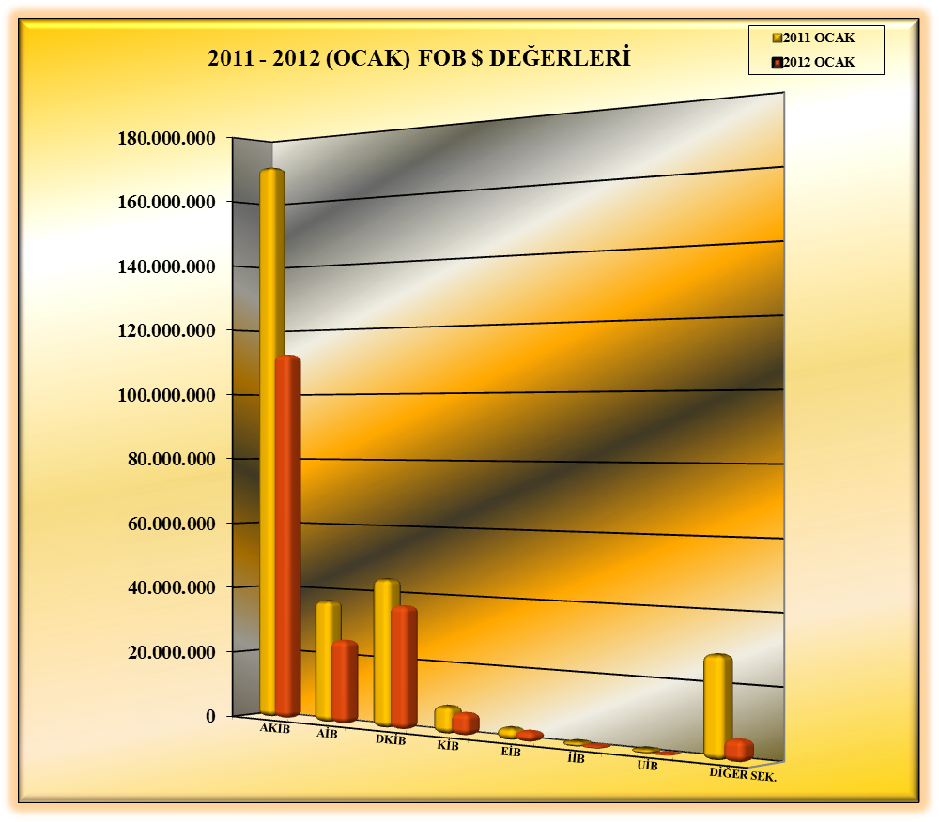

2011 (OCAK AYI) TÜRKİYE GENELİ
YAŞ MEYVE SEBZE VE NARENCİYE'NİN ÜLKE GRUPLARINA DAĞILIMI
ÜLKE GRUPLARI | MİKTAR (KG) | DEĞER ($)
Bağımsız Devletler Topluluğu | 115.679.423 | 76.590.730,35
Ortadoğu Ülkeleri | 118.058.698 | 68.108.047,47
Avrupa Birliği Ülkeleri | 50.526.338 | 40.734.590,05
Diğer Avrupa Ülkeleri | 9.605.209 | 5.712.274,35
Diğer Ülkeler | 3.277.499 | 1.925.745
GENEL TOPLAM | 297.147.166 | 193.071.388

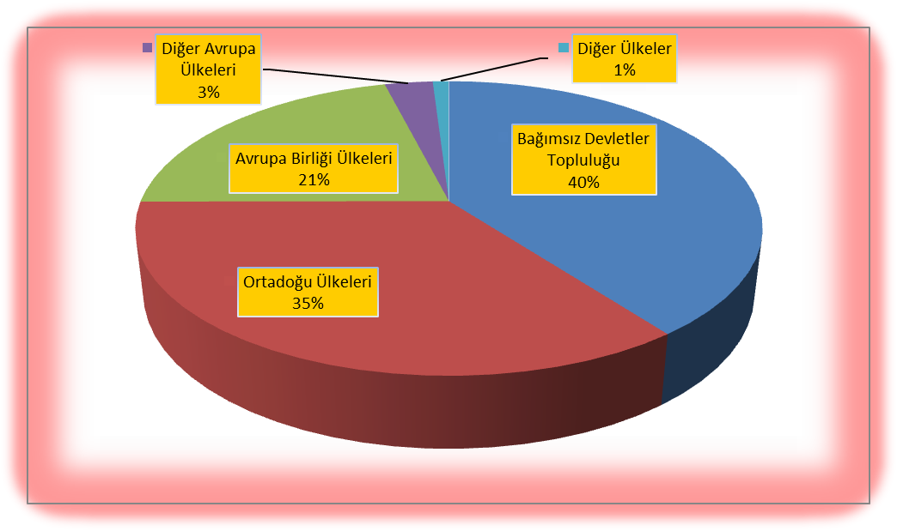

NOT : DİĞER ÜLKELER
(Serbest Bölgeler, Afrika Ülkeleri, Diğer Asya Ülkeleri, Okyanusya Ülkeleri, NAFTA )

